|  |
| --- |
| **AVIS DE VALEUR** |

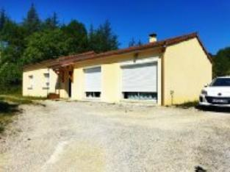 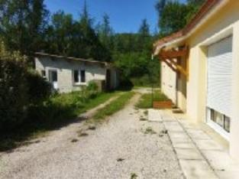 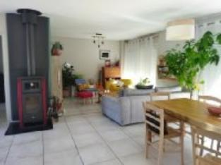

Je soussigné, Rémi RAZES, de la Sarl Quercy Transactions, 3, place Jean-Jacques Chapou, 46000 CAHORS (Lot), atteste par la présente avoir visité le 29 juillet 2024, une Maison Contemporaine sise 174 route du mas de Bousquet 46150 CRAYSSAC appartenant à Mr& Mme Menassol et Cirasse Baptiste et Noemie

|  |
| --- |
| **Descriptif** |

Maison de 2011 située dans un hameau du village de Crayssac.

Bon état général

De plain pied , elle comprend 4 chambres , pièce à vivre avec cuisine équipée ouverte , salle de bains complète , buanderie et cellier .

Non attenant deux garages pour une surfa ce de 50 m² au total

Chauffage elec par le sol , poele bois , volets roulants électriques,terrain clos sur 3 cotés ( manque portail)

Les informations sur les risques auquel ce bien est exposé sont disponibles sur le site Géorisques www.georisques.gouv.fr

Surface habitable environ : 118 m²

Parcelle n° C1629 et 1690 pour 3 314 m²

Lot n°

|  |
| --- |
| **Maison Contemporaine** |

* Rez de chaussée:
* Buanderie avec cellier 10 m²
* 4 Chambres 11+pl/10,15+pl/11,30/11,70m²
* Couloir 5,26m²
* Pièce à vivre 48,33m² avec cuisine ouverte
* Salle de bains complete 6,35m²
* Terrasse 20m²
* WC 1,90m²
* Dépendances:
* 2 Garages total 50 m²
* DPE:
* Consommation énergétique en énergie primaire: **non fournie**
* Emission de gaz à effet de serre : **non fournie**
* Chauffage:
* bois poele
* Electrique par le sol
* Equipements de Cuisine:
* Cuisinière électrique
* Four
* Hotte aspirante
* Equipements divers:
* Fosse septique
* Equipements Electrique:
* Volet électrique
* Fenêtres:
* Double vitrage
* PVC
* Services:
* Ville la plus proche : cahors 15km
* Ecole primaire 1km
* Hôpital 15km
* Plain-pied
* Toiture:
* Tuiles

A l'issue de cette visite, j'ai évalué ce bien entre **200 000 €** (**DEUX CENTS MILLE EUROS**) et **205000 €** (**DEUX CENTS CINQ MILLE EUROS**).

Cette évaluation a été donnée sur la base de l'état des prestations du bien, de sa situation, du marché immobilier à ce jour sur ce secteur et sous réserve du résultat favorable des expertises : termites, électricité, gaz, diagnostic de performance énergétique (DPE), assainissement.

Cet avis de valeur est indicatif et n'a pas de valeur d'expertise et ne peut engager notre responsabilité, n’étant pas en mesure de vérifier les éventuelles servitudes, nuisances, malfaçons ou autres troubles pouvant affecter la propriété et le reflet du marché immobilier actuel pouvant subir des fluctuations.

Cet avis de valeur a une durée de validité de six mois.

Pour servir et valoir ce que de droit,

Fait à Cahors, le 29 juillet 2024

RAZES Rémi